**本格焼酎・泡盛官能評価標準試薬**

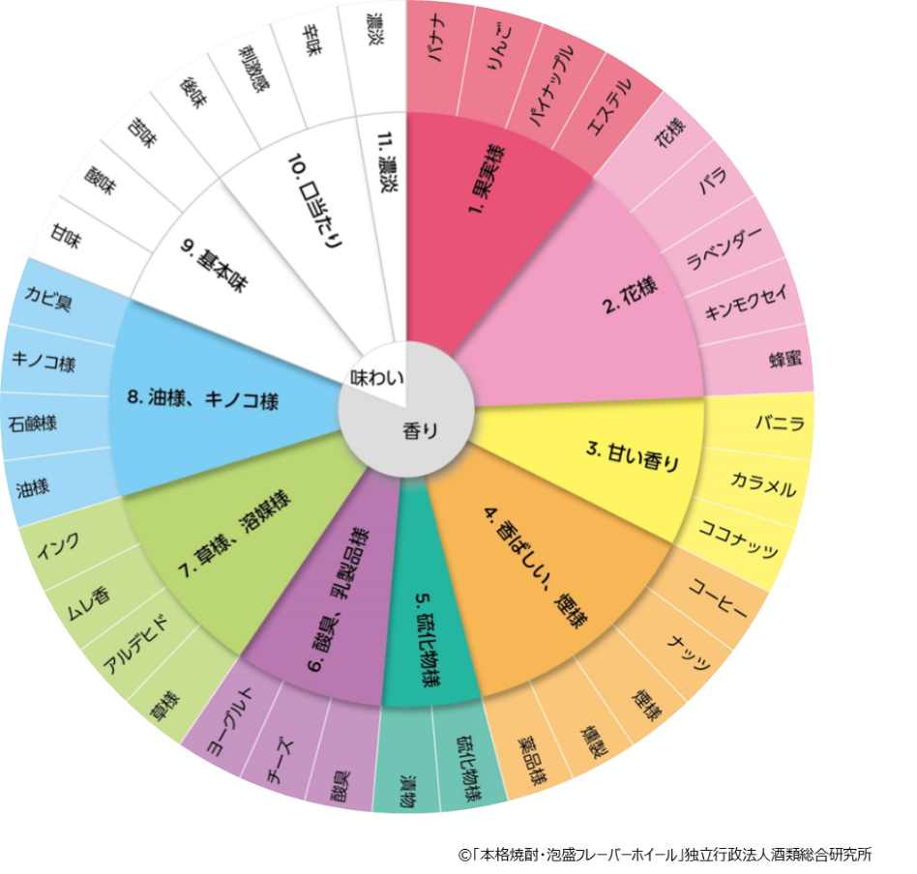

**◆価格**

1セット：71,500円（税込）　＊におい紙（500枚）・調整用スポイト（20本）代を含む　＊送料無料

**◆申込方法**

下記の申込書に必要事項をご記入の上、当会宛FAX（03-3910-3748）又はe-mail添付（info@jozo.or.jp）をお願いします。

＊個人でご購入の場合は、必ず本申込書に併せて身分証明書のコピーの提出もお願いいたします。

**◆お支払方法**

日本醸造協会員の方：商品発送後、請求書は商品とは別送でお送りします。請求書が届きましたら、すみやかにお振込みをお願いいたします。

非会員の方：申込書記載のご住所へ請求書をお送りします。入金確認後商品を発送いたします。

|  |  |  |  |
| --- | --- | --- | --- |
| **本格焼酎・泡盛官能評価標準試薬　購入申込書** | | | 申込セット数 |
|  |
| 購入者（記入者）氏名 |  | 歳　＊必ずご記載ください。 | |
| 会　社　名 |  | | |
| 電話：　　　　　　　　　FAX： | | |
| 住　所 | 〒 | | |
| メールアドレス |  | | |

公益財団法人 日本醸造協会　FAX 03-3910-374